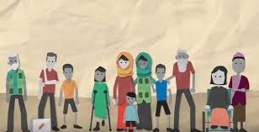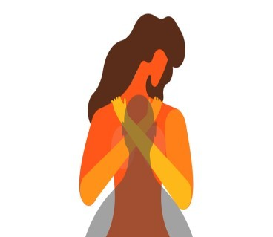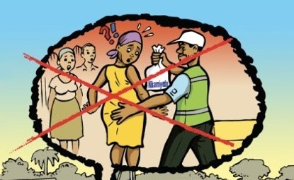
تشمل االستؽالل واالنتهان
الجنسً أعمال االتٌة:
اعتداء جنسً.
طلب الجنس فً أي سٌاق أو جعل الجنس
شر ًطا للمساعدة.
إجبار أي شخص على ممارسة الجنس مع
أي شخص.
إجبار شخص على ممارسة الدعارة أو
المواد اإلباحٌة.
اللمس ؼٌر المرؼوب فٌه لطبٌعة جنسٌة.
رفض ممارسة الجنس اآلمن.
♦
♦

♦

♦

♦

♦

االستؽالل الجنسً
االعتداء الجنسً على األطفال
تورط الطفل فً نشاط جنسً ال ٌفهمه تما ًما أو ال ٌعطً موافمة مستنٌرة علٌه أو لم ٌكن مستع ًدا لنموه وال ٌمكنه منح الموافمة أو ٌنتهن الموانٌن أو المحرمات االجتماعٌة للمجتمع. ٌتضح من خالل نشاط بٌن طفل وشخص بالػ أو طفل آخر
ٌكون حسب العمر أو التطور فً عاللة مسؤولٌة أو ثمة أو لوة ، وٌهدؾ النشاط إلى إرضاء أو
تلبٌة احتٌاجات الشخص اآلخر.
ٌعنً أي إساءة فعلٌة أو محاولة استؽالل لمولؾ ضعؾ أو لوة متباٌنة أو ثمة ، ألؼراض جنسٌة ، بما فً ذلن ، على سبٌل المثال تحمٌك أرباح مالٌة أو
اجتماعٌة أو سٌاسٌة من االستؽالل الجنسً لشخص.

االعتداء الجنسً

This project received the support of Interagency PSEA Outreach
and Communucation fund
تلمً المشروع دعما من صندوق التواصل واالتصال المشترن بٌن الوكاالت للحماٌة
من االستؽالل واالنتهان الجنسًٌ.
منع االنتهان واالستؽالل الجنسًٌ PSEA من قبل موظفوا الدوائر و المنظمات الغير حكومية

التدخل الجسدي الفعلً أو المهدد بطابع جنسً ، سواء بالموة أو فً ظل ظروؾ ؼٌر متكافئة أو
لسرٌة.

ما هو الفرق بٌن االستؽالل,االعتداء SEA
و التحرش الجنسً GBV ؟
SEAيحدث:
عندما ٌتم استخدام مولع السلطة ألؼراض
جنسٌة ضد مستفٌد أو عضو ضعٌؾ فً المجتمع.

التحرش الجنسً :GBV
ٌحدث التحرش الجنسً عندما ٌتم إساءة استخدام
االختالفات فً السلطة بٌن
الموظفٌن (لفظًٌا ، من خالل اللمس ، استخدام صور ؼٌر
مالئمة ، إلخ.)

دعم الضحٌة تشمل المساعدة والدعم لضحاٌا
االستؽالل واالنتهان الجنسً:
آلٌة أو إجراء الشكوى
العملٌات التً تسمح لألفراد باإلبالغ عن مخاوؾ مثل -
انتهاكات السٌاسات التنظٌمٌة أو لواعد السلون.

♦ الرعاٌة الطبٌة.
♦ المساعدة المانونٌة.
♦ دعم التعامل مع اآلثار النفسٌة واالجتماعٌة
للتجربة.
♦ رعاٌة مادٌة فورٌة (طعام ، مالبس ، طوارئ ،
مأوى آمن ، حسب الضرورة) لمشتكً االستؽالل
و االعتداء الجنسً - بما فً ذلن األطفال.
زالمولودٌن خارج اعتداء و استؽالل الجنسً
لل شٌئا ما الصمت لٌس عذرا

ٌمكن تلمً الشكاوى من المستفٌدٌن من خالل :

ماذا تفعل عندما تصبح مدركا
psea@un.org
البرٌد اإللكترونً:

لالعتداء و االنتهان الجنسً
المحتمل؟
مركز االتصال التابع لألمم المتحدة للنازحٌن
99998888 (الرلم المجانً)

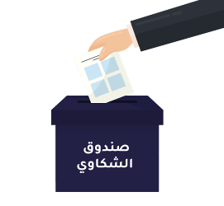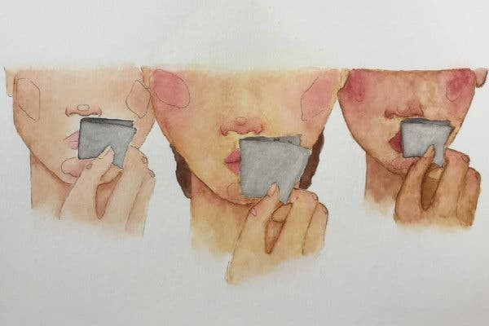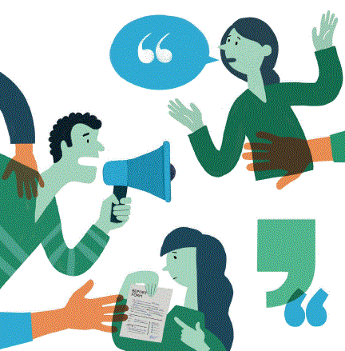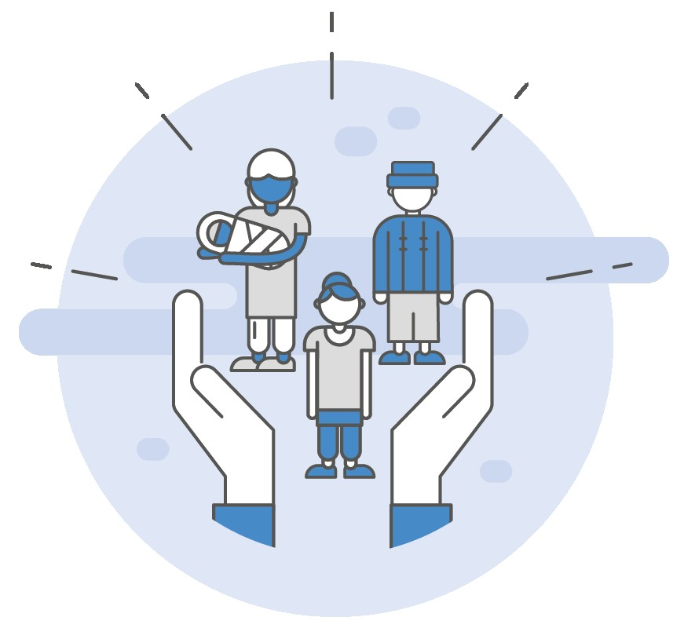♦ ال تحتاج إلى إثبات لبل اإلبالغ ولكن ٌجب تمدٌم
ما الذي ٌجب اإلبالغ عنه؟
من الذي ارتكب المخالفة المزعومة؟
هل تعرؾ ما إذا كان هنان أي شخص آخر
متورط؟
اذكر األسماء الكاملة واأللماب والمنظمة إن
أمكن.
♦
♦

♦
صؾ بالتفصٌل ما تعرفه أو
ماذا حدث؟ ِ
♦
تشتبه فً ولوعه فً حادث استؽالل
واستؽالل جنسً.
من كان متورطا؟ هل كان هنان شهود؟ متى وأٌن ولع
الحادث؟
تمدٌم التوارٌخ والولت ، إذا كان ذلن
ممكنًا
♦
♦

♦
جمٌع التمارٌر بحسن نٌة
♦ ال تحمك
♦ حافظ دائ ًما على
السرٌة التامة
♦ احترم كرامة
ورؼبات وحموق المتضررٌن من العتداء و االنتهان
الجنسً .

او من خالل مسؤل نمطة المحورٌة للمنظمة زهرة
اللوتس عبر االتصال على الرلم التالً :

90199259590

باالضافة الى الٌة اخرى لتلمً الشكاوي و هً : صندوق التراحات داخل كمب
روانكة فً مركز منظمة زهرة لوتس

